SGE UT3 Proyecto de configuración
Rodrigo Bernal Gómez

Contenido
FastShop 2

FastShop
Bueno lo primero que tenemos que hacer es ejecutar los contenedores de nuestro CRM (Odoo), una vez que tengamos desplegado lo que es FastShop tenemos que acudir a la url de referencia que nos proporciona Docker para acceder.
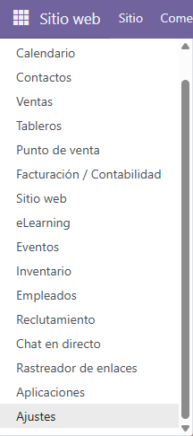
Una vez que estamos dentro lo que haremos será acceder con nuestras credenciales.
Modo desarrollador
Accederemos como Editor a la aplicación y nos dirigiremos al apartado de “Ajustes”
Dentro de Ajustes en el buscador buscaremos la palabra Desarrollador y nos tendrá que aparecer el apartado de activación de los diferentes apartados, entraremos en la señalada
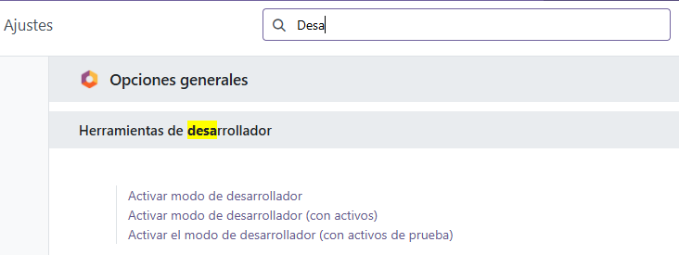
Ahora una vez tengamos el modo de desarrollador activado nos deberemos de ir al apartado de Contactos que lo debimos instalar ya en la parte anterior. Yo he creado ya Loniture S.L y a Pedro Moreno como contacto cercano
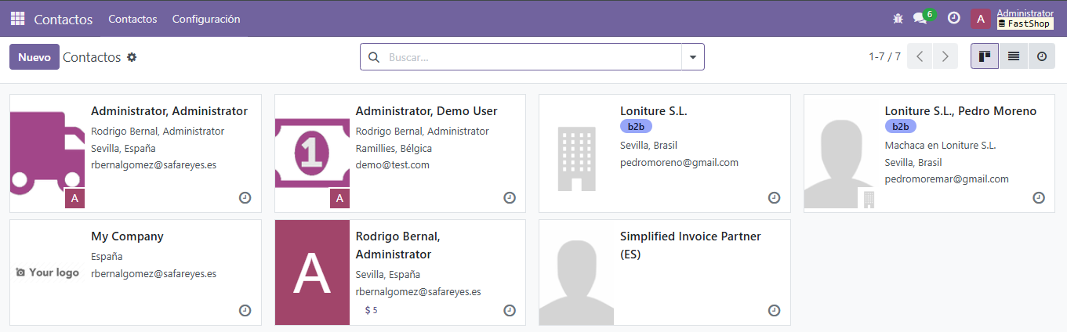
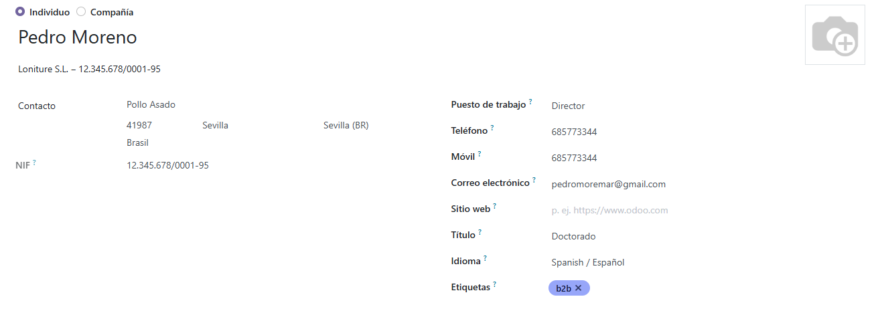
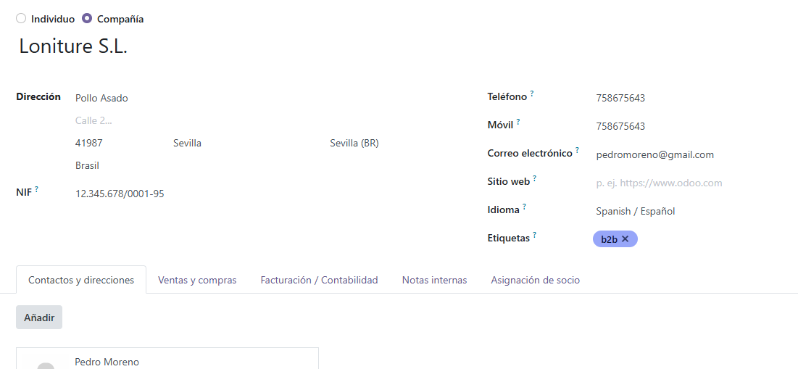
Ahora nos dirigiremos al modulo de Inventario para poder crear los productos requeridos en la actividad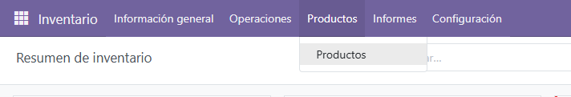
Yo he creado de productos un Lamborghini Urus Performante y un Mercedes G-Class
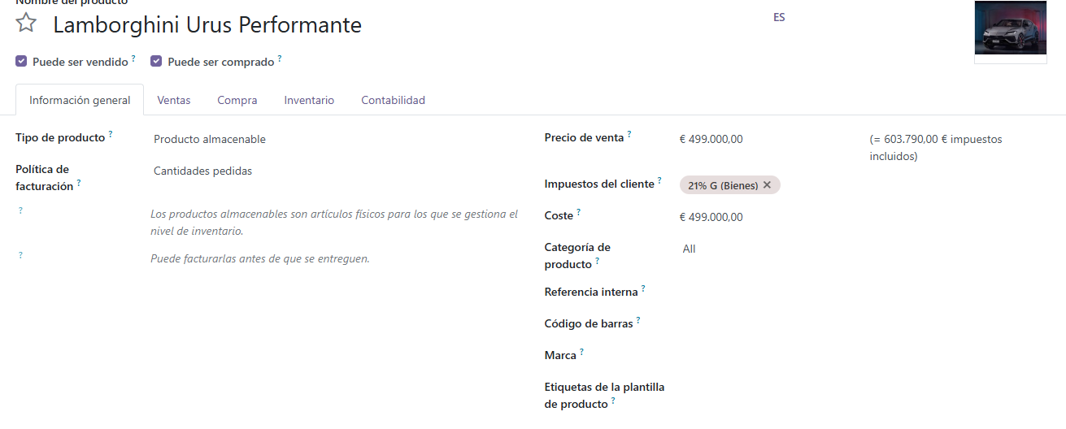
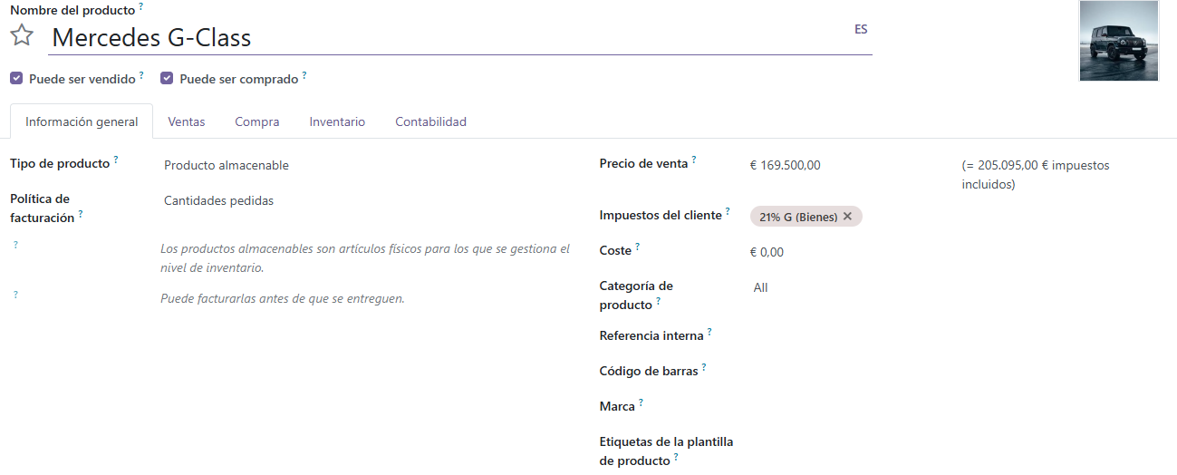
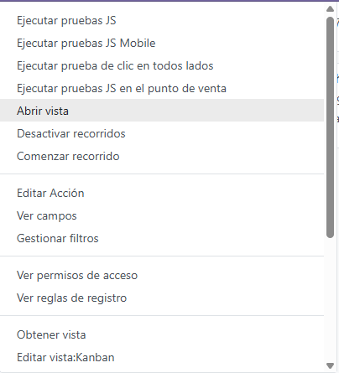
Ahora dentro del apartado de Productos tendremos que irnos al “Bichito” que nos apareció cuando activamos el modo de desarrollador y al clicar en el se nos desplegara un menú de opciones en el que tendremos que seleccionar “Abrir vista” (sé que debería ser con Vistas, pero reporte el error por correo al maestro y lo he de hacer de esta manera ya que no es algo imprescindible y es una simple captura)

Y nos apareceran las diferentes vistas que tenemos, el maestro pide mostrar una captura de product.template (esta es la cap)
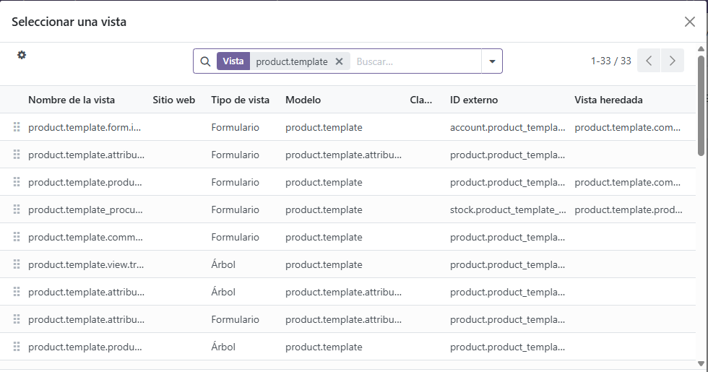
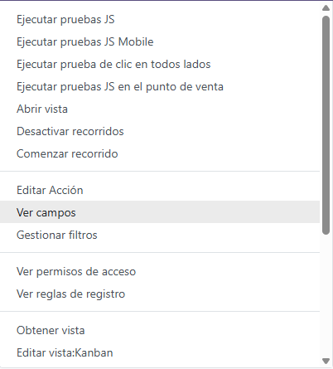
Ahora nos pedía que añadieramos un campo nuevo con lo cual para ello accederemos a la sección de Productos y pulsaremos en el bichito y scrollearemos para abajo hastda que nos aparezca “Ver campos” (accedemos)

Clicaremos en “Nuevo”
Y rellenaremos los campos necesarios, yo por ejemplo he creado lo que es Marca
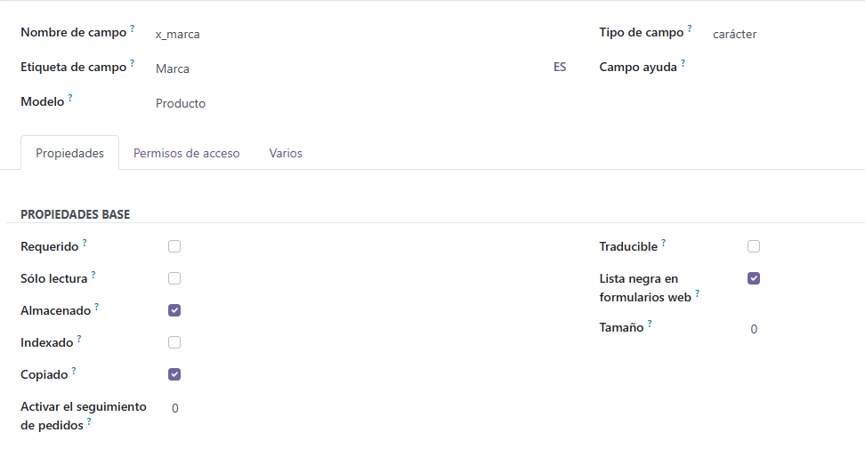
Ahora una vez que lo tenemos ya creado el campo vamos a pasar a añadirlo en el xml del producto.
Para ello, situados dentro del producto tendremos que clicar en el bichito y accederemos al apartado de “Editar view: Form”
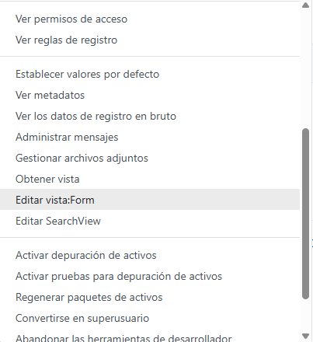
Y terminaremos accediendo a esta página
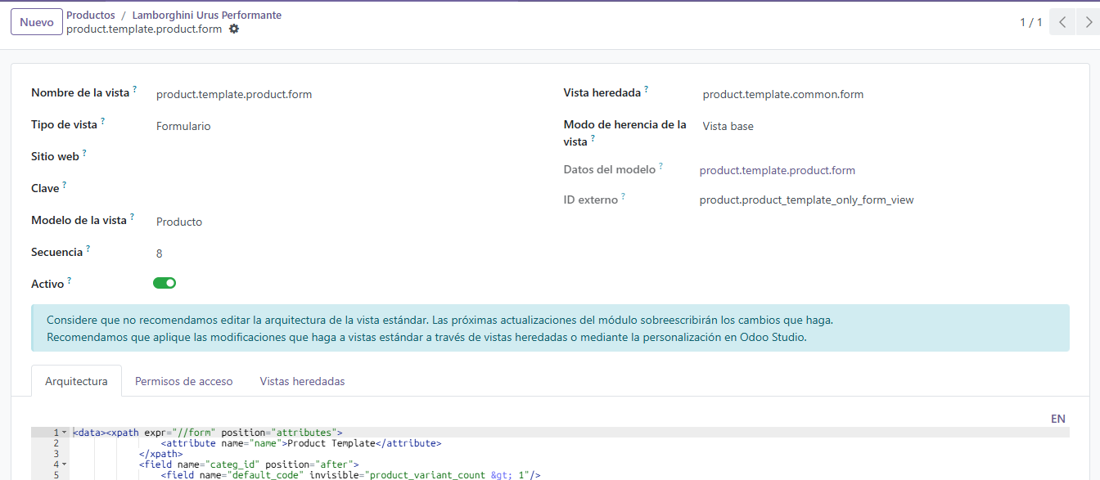
Y ahora scrollearemos para abajo y tendremos que añadir el campo que hemos creado previamente que era el de x_marca para ello tendremos que introducir la etiqueta
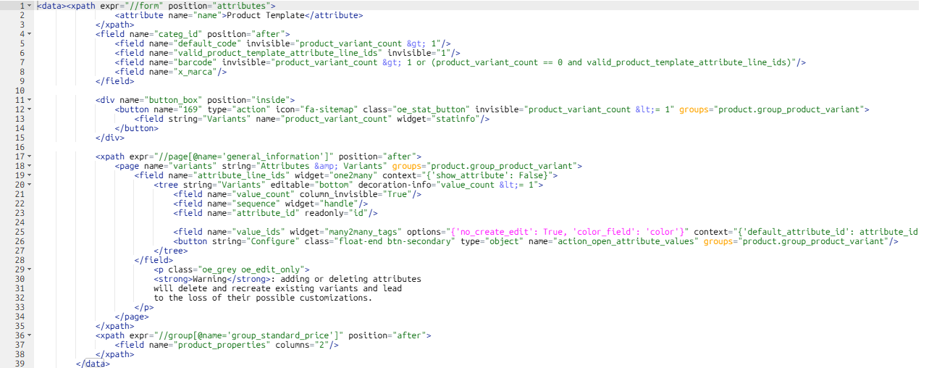
Yo lo he introducido debajo del campo de código de barras
Y ahora si nos vamos a la pestaña del producto tendremos que ver que el campo de Marca se ha creado físicamente
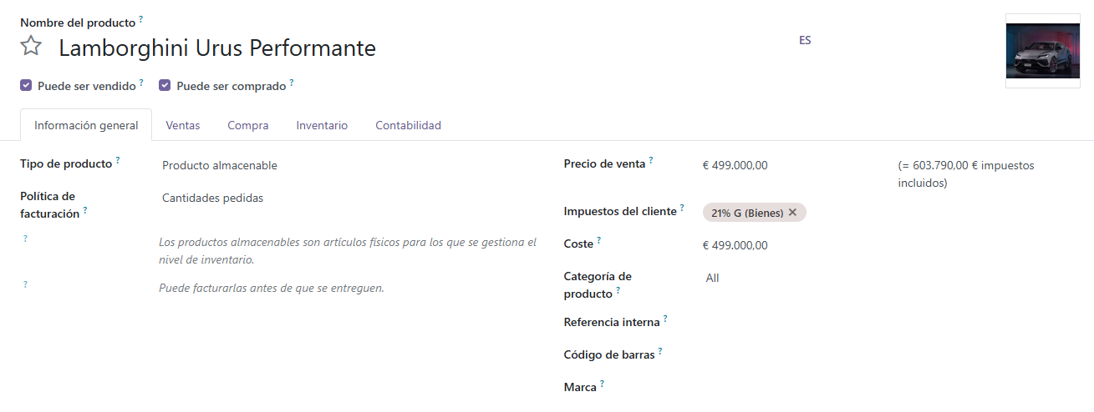

Ahora vamos a comprobar que funciona para ello vamos a rellenarlo, guardamos, salimos y volvemos a entrar
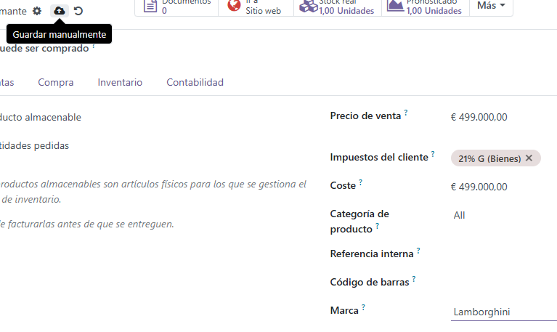
Salimos volvemos a acceder y … se nos ha guardado el contenido del campo de Marca
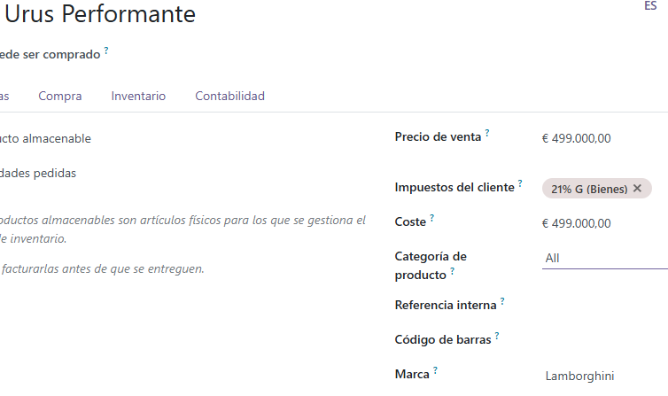
Ahora vamos a pasar a la parte de la base de datos yo he decidido hacerlo con pgAdmin
Para ello he tenido que modificar el archivo de docker-compose.yml. He tenido que implementar este código
pgadmin:
image: dpage/pgadmin4:8
container_name: pgadmin
restart: always
environment:
PGADMIN_DEFAULT_EMAIL: admin@admin.com
PGADMIN_DEFAULT_PASSWORD: admin
ports:
- "5050:80"
depends_on:
- db

Y entonces una vez modificado el docker-compose.yml , tendremos que volver a acceder a la interfaz de Docker y acceder al link que se nos proporciona al lado del contenedor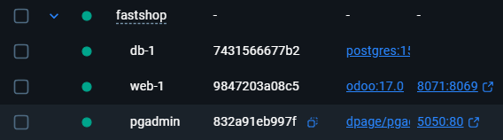
Yo ya lo he hecho con lo cual no voy a tener que iniciar sesión ni nada, pero la primera vez si que te lo pide e importante hay que introducir los datos que hemos configurado previamente en el docker-compose.yml. Una vez que tenemos la sesión iniciada, accederemos a la ruta de Servers Odoo Bases de Datos FastShop Esquemas Tablas, y nos aparecerán nuestras tablas bien creadas, guardadas y demás
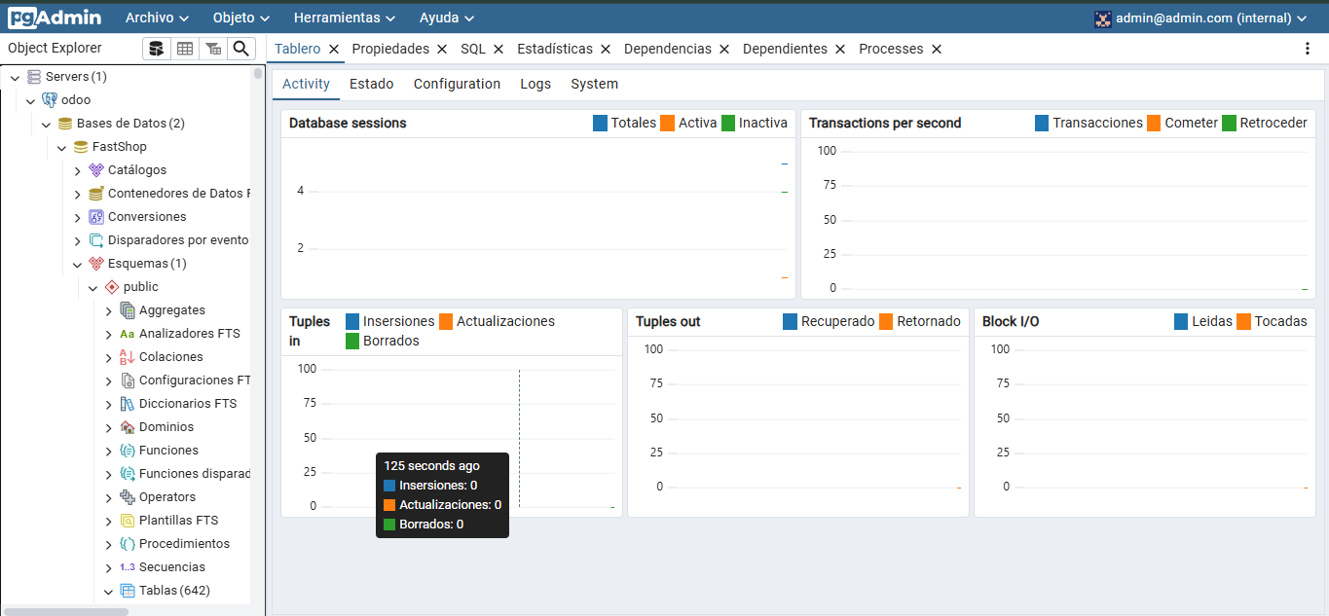
Una vez que tenemos hecha esta comprobación, haremos clic derecho en FastShop y accederemos al apartado de Herramienta de Consulta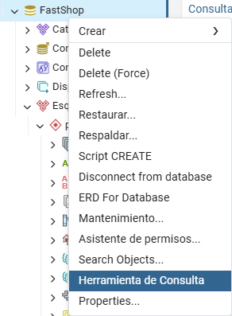
Se nos desplegara esta interfaz, en la zona seleccionada tendremos que introducir las consultas SQL que queramos hacer.
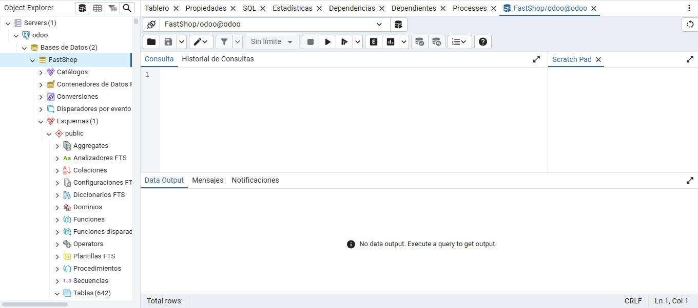
Primero voy a introducir la de ejemplo del maestro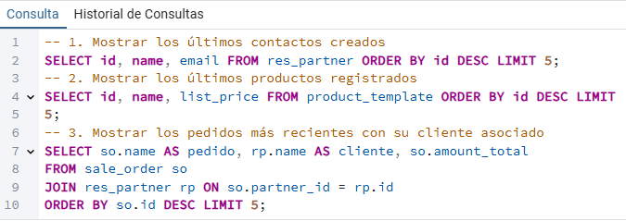
Cuando las queramos ejecutar no es como en DBeaver que lo ejecutamos a través de Cntrol + Enter, aquí deberemos de pulsar el botón de ejecución
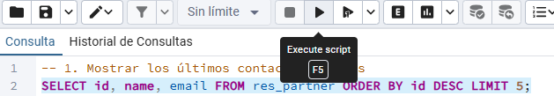
Y nos saldrá exitoso
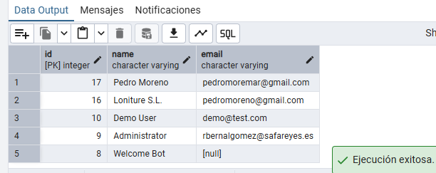
Ahora con la segunda consulta nos aparecerá esto, por cierto cuando queramos ejecutar un código tendremos que seleccionar el código primero y luego darle al botón de ejecución
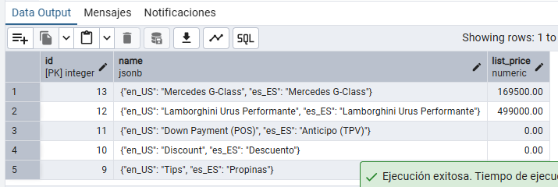
Y este es la última consulta
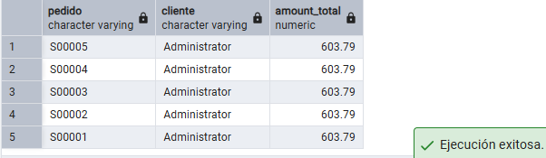
Ahora el maestro pide que hagamos alguna más pues yo he hecho estas
A través de esta consulta mostraremos los productos con precio superior a X, en mi caso lo he configurado en precio de 50 euros y lógicamente me aparecen todos los productos
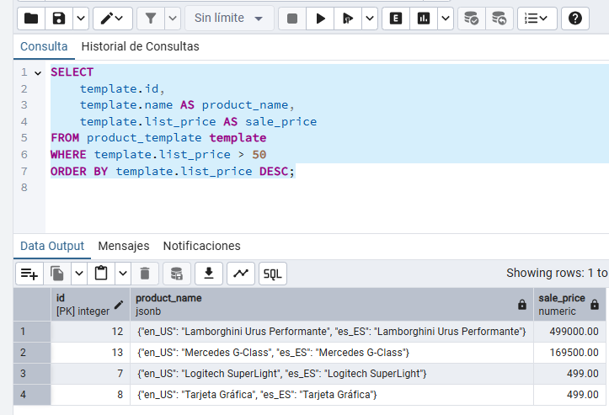
Ahora a través de esta consulta se nos mostrara los clientes con más pedidos realizados en mi caso he sido yo mismo porque soy el único usuario creado.
